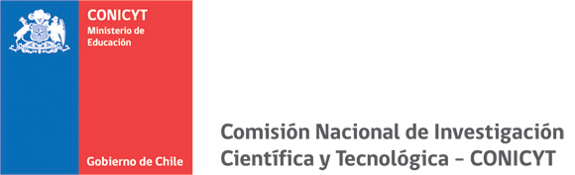

ACTA DE CESIÓN DE BIENES DE CAPITAL Y MOBILIARIO PROYECTOS FONDECYT REGULAR

El(La) Sr(a). ______________ ________Investigador(a) cede revocablemente, a título gratuito, los bienes adquiridos por el proyecto FONDECYT N° XXXXXXX a la Institución Patrocinante ____________ __________, hasta la fecha del término del proyecto declarada por los Consejos. Una vez cumplido el plazo de término del proyecto, esta cesión automáticamente se transforma en una cesión Irrevocable.

IDENTIFICACIÓN BIENES CAPITAL
DESCRIPCIÓN | N° SERIE | DOCUMENTOS (Factura, Invoice) | OBSERVACIONES /  OTROS DOC.
1.
2.
3.
4.
5.
6.
7.
8.
9.
10.

María Rosa Millán
NOMBRE Y FIRMA |  | NOMBRE Y FIRMA
Investigador(a)  Proyecto N° xxxxxx |  | Responsable Institucional/  Encargado(a) de Inventario

Fecha: _______________

*Indicar la calidad de participación: Investigador(a) Responsable o Coinvestigador(a)

